ARBEIDSMILJØPRISEN
Er DU opptatt av godt arbeidsmiljø? Kjenner du noen kollegaer eller miljø som gjør en god innsats for arbeidsmiljø og trivsel?
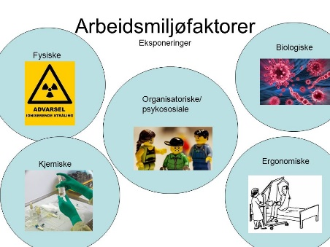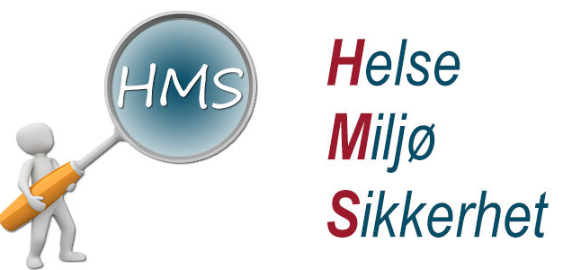
Det medisinske fakultet lyser ut ARBEIDSMILJØPRISEN til den eller de som har gjort en særlig innsats for arbeidsmiljøet i 2020.
Nominasjon eller søknad sendes her med frist 15.november 2020: https://skjemaker.app.uib.no/view.php?id=7253333

Prisen deles ut på fakultets første HMS-dag den 10.desember 2020, og vinneren tildeles:
- Heder og ære!
- Vandrepokal
- Diplom
- Prispenger på kr. 20.000, - til arbeidsmiljøet
Oversikt over fullstendige kriterier finner du her: http://ekstern.filer.uib.no/mofa/HMS/HMS%20pris-forslag%20til%20kriterier.pdf

